Сердюк А.Д.

Электронное пособие «Физика ядра и элементарных частиц» по факультативному курсу физики 9- 11 класса
В процессе повышения эффективности школьного обучения факультативные курсы призваны сыграть большую и важную роль. На факультативных занятиях учащиеся глубже знакомятся с основами науки и приобщаются к современным достижениям физики, что способствует формированию физического мышления и творческого подхода к изучению физики как науки. Актуальность нашей работы обусловлена тем, что развитие ядерной энергетики, изучение элементарных частиц, вселенной все больше и больше играет важную роль в современном мире.
Серьезным препятствием в деле успешной постановки факультативных курсов является отсутствие соответствующей учебно-методической литературы. Поэтому нашей целью является создание интерактивного учебного пособия, в котором будет изложен теоретический материал, представлены практические задания и виртуальные лабораторные работы.
Данное пособие представляет собой компьютерную программу, созданную в среде CourseLab 3.1 [1], содержащую 4 раздела данного курса: модель атомного ядра, ядерные реакции, радиоактивные превращения, элементарные частицы и электронная библиотека.
В пособии разработаны и представлены средства самоконтроля знаний. Например, для проверки своих знаний обучающийся может использовать электронный ресурс «Центра данных фотоядерных экспериментов» [2], в частности калькулятор и графическую систему для параметров атомных ядер и характеристик ядерных реакций и радиоактивных распадах.
Для примера, рассмотрим задание к главе 2 «Радиоактивные превращения». На странице пособия указано задание и план выполнения задания. Так же имеется пример заполнение поисковой формы калькулятора и фрагмент графика.
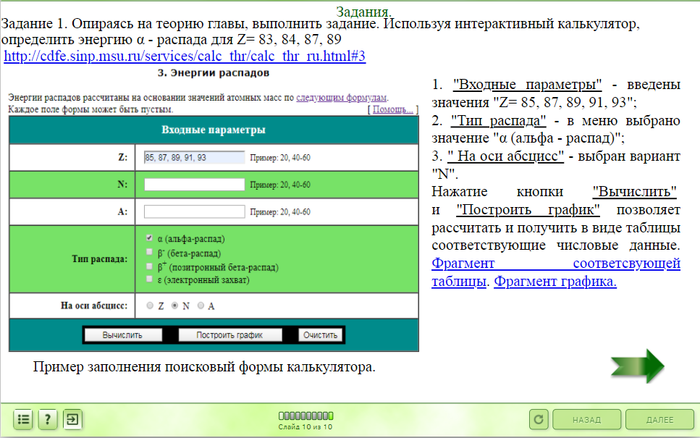
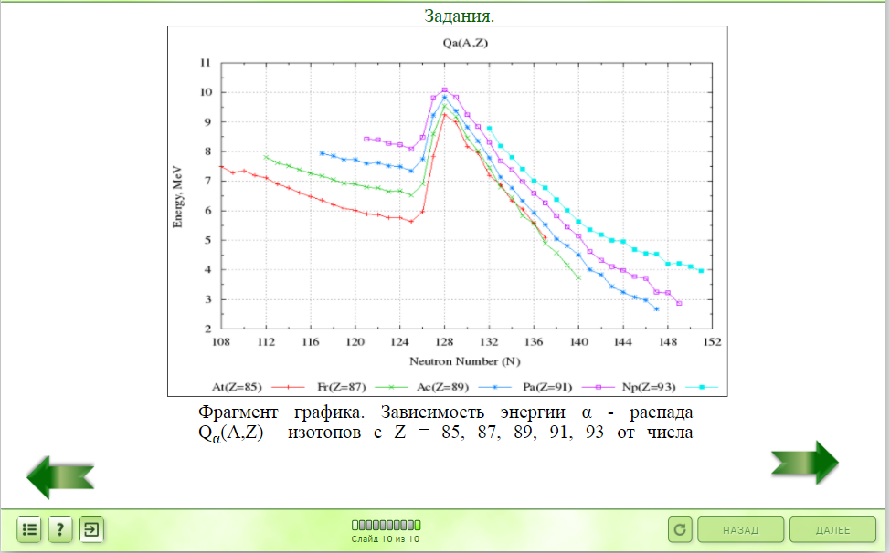
Рис. 1. План выполнения задания, пример заполнения поисковой формы калькулятора и полученный с его помощью график.
В конце каждой главы обучающему предлагается пройти итоговый электронный тест. Особенностью пособия являются разработанные нами виртуальные лабораторные работы по искусственной радиоактивности, космическому излучению и по определению энергии элементарных частиц. Описания этих работ будут представлены в следующих публикациях.
Литература
1.CourseLab 3.1 Редактор электронных курсов. URL: https://www.courselab.ru/
2.Центр данных фотоядерных экспериментов. URL: https://sdfe.sinp.msu.ru
3.Варламов В.В., Ишханов Б.С., Комаров С.Ю. Атомные ядра. Основные характеристики: учебное пособие. – М.: Университетская книга. 2010. – 334

